南通农商行押运项目（一期）



系统测试报告

项目名称：南通农商行押运项目（一期）
承建单位：上海篆言信息科技有限公司南通分公司
管理单位：

目录
1 前言 3
1.1 编写目的 3
1.2 名词解释 3
1.3 参考文档 3
2 测试概要 3
2.1 系统简介 3
2.2 测试计划 4
2.3 测试环境 4
3 系统质量报告 5
3.1 系统功能测试 5
3.2 业务流程测试 6
3.3 可靠性测试 6
3.4 兼容性测试 7
3.5 可维护性测试 7
3.6 接口测试 8
4 缺陷跟踪报告 8
4.1 缺陷统计表 8
4.2 当前缺陷汇总表 8
5 进度控制报告 9
6 分析与建议 9
6.1 测试结果分析 9
6.2 测试结论 9

前言

编写目的
近几年来我国金融业务迅速发展，在银行运钞车的钱箱交接，钱箱入库的过程中就出现过一些冒领和挪用的情况，给银行造成了经济损失，并产生了负面的社会影响。长期以来，金库与押运人员、押运人员与网点间的款包交接一直依赖于各个环节交接双方的责任心，工作质量很难得到保障。这种主观性、随意性强的工作方式越来越不适应风险防范的需要。为了确保库包钱箱押运全过程的绝对安全，保证银行日常工作的正常运转，采用高科技手段建立现代化金融押运管理系统已成为银行安防系统里的共识。

名词解释
系统测试：按照需求规格说明对系统整体功能进行的测试。
功能测试：测试软件各个功能模块是否正确，逻辑是否正确。
系统测试分析：对测试的结果进行分析，形成报告，便于交流和保存。

参考文档
押运系统需求规格说明书.doc

测试概要

系统简介
系统主要实现以下目标：
实现现金押运流程管理效率。实现出入金库作业效率化、准确化，减少数据的重复录入。
减少押运流程中人为错误。信息采集最大限度减少人员干预，保证信息准确性，保证信息安全，实现信息一元化管理。
减少押运流程中的管理漏洞。现金运输信息、人员信息、车辆信息一元化管理，运用高效的信息管理平台管理现金的押运流程，实现押运流程可视化，并将相关信息通过预警、报表等形式通知相关管理人员。

测试计划
本测试报告按照《押运系统需求规格说明书》，对系统进行测试。测试分为功能测试、接口测试和系统测试三部分：
（1）功能测试：覆盖各子系统中的功能模块，本测试针对在现有产品功能模块以及实施结果分别进行测试，测试整个系统是否达到需求规格说明书中要求实现的功能，以及测试系统的易用性、用户界面的友好性。
（2）接口测试：包括提交类接口和共享类接口测试。
（3）系统测试：包括系统的易用性、系统业务是否正常流转，数据符合需求设计的逻辑进行数据展现等。

测试环境
序号 | 用途 | 硬件环境 | 软件环境
1 | 服务器 | 虚拟机CPU：2核  内存：8G 硬盘：100G | 操作系统： Linux  应用软件：JRE：1.6 以上版本、  Tomcat 6.0 以上、Weblogic 11g 以上  数据库软件：postgresql
2 | 客户机 |  | 操作系统：Windows7 浏览器：IE9，IE10
3 | 网络要求 | 测试环境网络100Mbps带宽及无线宽带

系统质量报告

系统功能测试
功能测试覆盖系统中的大部分功能模块，是开发小组对所使用的多个产品进行充分整合后，为用户提供综合服务的能力。测试整个系统是否达到需求规格说明书中要求实现的各项功能。
以下按各个模块分别列出功能测试报告单：

所属系统 | 功能模块 | 功能描述 | 测试结果 | bug编号
 | 监控中心-系统设置 | 监控中心包括：部门管理、角色管理、人员管理 | 通过
 | 监控中心-任务管理 | 监控中心任务管理包括：所有任务、路线任务监控 | 通过
 | 监控中心-线路管理 | 监控中心线路管理新增路线 | 通过
 | 监控中心-车辆管理 | 监控中心车辆管理新增车辆 | 通过
 | 网点端-任务管理 | 网点端-任务管理包括：新建任务 | 通过
 | 网点端-交接任务 | 网点端首页交接任务 | 通过
 | 网点端-申请任务 | 网点端首页申请任务 | 通过
 | 金库端-系统设置 | 金库端系统设置包括：人员管理 | 通过
 | 金库端-任务管理 | 金库端任务管理包括：所有任务、线路任务监控 | 通过
 | 金库端-款箱管理 | 金库端款箱管理包括：新建款箱 | 通过
 | 金库端-路线管理 | 金库端路线管理包括：新增路线 | 通过
 | 金库端-车辆管理 | 金库端车辆管理包括：新增车辆 | 通过
 | 金库端-首页-交接任务 | 金库端首页交接任务 | 通过
 | 金库端-首页-查看任务 | 金库端首页查看任务 | 通过

业务流程测试
- 监控中心可以通过：系统设置-人员管理，进行新增人员、编辑人员、删除人员操作。
- 监控中心可以通过：系统设置-角色管理，进行新增角色、编辑角色、删除角色操作。
- 监控中心可以通过：系统设置-部门管理，进行新增部门、编辑部门、删除部门操作。
- 监控中心可以通过：任务管理-所有任务，进行查看所有任务详情，并增加查询菜单。
- 监控中心可以通过：任务管理-路线任务监控，进行网点送包、网点接包任务详情，并增加查询菜单。
- 监控中心可以通过：车辆管理，进行新增车辆、编辑车辆、删除车辆操作。
- 监控中心首页包括功能：押运操作相关消息提示、路线监控、快速入口、款箱详情。
- 网点端可以通过：任务管理-所有任务，进行查询该网点所有任务详情及新建任务操作。
- 网点端首页包括功能：押运车辆信息、押运人员信息、实时监控、快速入口、今日款箱详情。
- 金库端可以通过：系统设置-人员管理，进行新增人员、编辑人员、删除人员操作。
- 金库端可以通过：任务管理-所有任务，进行查看所有任务详情，并增加查询菜单。
- 金库端可以通过：任务管理-路线任务监控，进行网点送包、网点接包任务详情，并增加查询菜单。
- 金库端可以通过：款箱管理，进行新增款箱、编辑款箱、删除款箱操作。
- 金库端可以通过：任务管理-路线管理，进行新增路线、编辑路线、删除路线操作。
- 金库端可以通过：任务管理-车辆管理，进行新增车辆、编辑车辆、删除车辆操作。
- 金库端首页包括功能：押运操作相关消息提示、路线监控、快速入口、款箱详情。

可靠性测试
测试用例 | 测试过程描述 | 测试结果
成熟性 | 使用的容量达到规定的极限时，系统不崩溃、不异常退出也不丢失数据 | 系统在达到极限时给出预警
成熟性 | 试图使用的容量超出规定极限时，系统不崩溃、不异常退出也不丢失数据 | 系统给出预警
成熟性 | 产品描述中列出的其他程序或用户造成的错误输入时，系统不崩溃也不丢失数据 | 存在错误录入时系统给出相应的提示信息
成熟性 | 输入用户文档中明确规定的非法指令时，系统不崩溃也不丢失数据 | 输入用户文档中明确规定的非法指令时，系统给出相应的提示；如上传文件格式不符合上传允许的格式规范
容错性 | 能屏蔽用户的误操作 | 系统符合该项操作，如提供日期选择功能，默认显示当前日期；有效避免用户对日期的录入错误或写入无效日期
容错性 | 对错误有正确提示 | 系统给出相应的提示信息
容错性 | 输入错误数据时，系统不崩溃、不异常退出也不丢失数据 | 系统给出相应的提示信息
容错性 | 有错误操作时，系统不崩溃、不异常退出也不丢失数据 | 系统给出相应的提示信息
易恢复性 | 系统运行失效后，应能较快重建系统
数据校验机制 | 应对数据项之间的逻辑关系进行校验，保证数据的有效性 | 系统符合该项操作，如验证搜索条件中开始、结束日期的大小等
数据校验机制 | 应保证数据的完整性和一致性，不会因删除或反复的更新而被破坏或留下垃圾数据 | 系统更新或删除功能不影响系统数据
数据校验机制 | 对不符合要求的输入数据，系统应使用中文给出简洁、准确的提示信息，必要时应给出帮助 | 系统对于不符合要求的输入给出相应的提示信息

兼容性测试
无

可维护性测试
测试用例 |  | 测试过程描述 | 测试结果
各种操作都有图形界面 |  | - 监控中心人员、角色、部门新建。  - 网点端申请任务。  - 金库端接收任务。  - 网点端交接任务。 | 系统提供用户操作手册方便使用
个性化需求开发 |  | 丰富的AIP二次开发接口 | 系统支持二次开发
日志维护 | 是否有日志 | 业务操作记录都能自动记录到日志。 | 系统各个模块操作均记录日志
日志维护 | 日志是否可追踪 | 日志内容要包括：各大系统均有日志可供查询 | 1、系统提供运行日志，管理日志功能  2、可以查看当前最新的日志记录，包括日期时间、IP地址、操作人、模块名称、摘要；也可根据集体条件查询相应的日志记录信息
日志维护 | 日志的每条信息是否正确 | 日志内容中包含的所有信息都记录正确。例如：在执行操作时，没有操作成功，而日志中的操作结果却显示成功。 | 系统日志信息显示正确

接口测试
接口测试方案：
第一轮先测试不加密的版本，用postman进行业务逻辑测试；
第二轮再测加密版本的，主要是看加解密是否正确，不用太关注业务逻辑；
第三轮再测调用日志。

缺陷跟踪报告

缺陷统计表
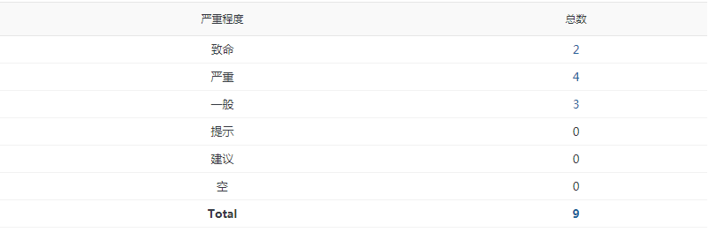

当前缺陷汇总表
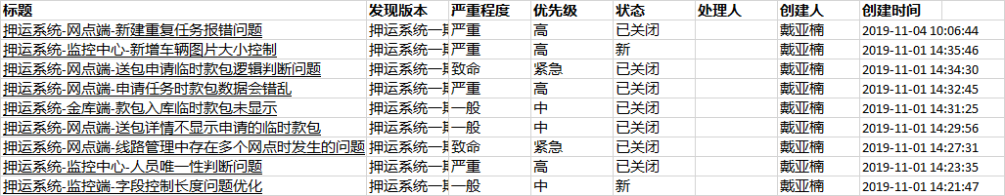

进度控制报告
测试人员：戴亚楠
具体时间表如下：
测试任务 | 原计划起止时间 | 实际执行起止时间
第一轮（功能测试） | 2019-09-07-2019-11-01 | 2019-09-07-2019-11-01
第二轮（系统测试） | 2019-09-07-2019-10-01 | 2019-09-07-2019-10-01
第三轮（系统测试） | 2019-10-01-2019-11-01 | 2019-10-01-2019-11-01
第一轮功能测试是针对押运项目一期业务流程涉及的关键功能进行测试。
第二轮系统测试是针对押运项目一期业务流程进行重点测试。
第三轮系统测试是针对押运项目一期功能除了关键功能以外的附属配置功能进行测试，及优化后的业务功能测试。

分析与建议

测试结果分析
押运项目分为：监控中心、网点端、金库端，押运项目操作要点及出错信息说明
- 监控中心-系统设置，人员添加中上传图片需要小于2M。
- 监控中心-系统设置，添加人员时身份证号、手机号、人员工号不可以重复。
- 监控中心可以添加金库和网点端人员。
- 监控中心路线管理，一个网点只能在一条线路中编辑。
- 网点端交接任务时需要金库人员和网点职员人脸和指纹比对，还需要款包的扫描。
- 当网点端交接某一环节出现问题时，可以手动提交异常，监控中心可以查看到异常监控。

测试结论
测试通过，根据项目评审结果，可以进入一下阶段工作，并继续跟进测试。

